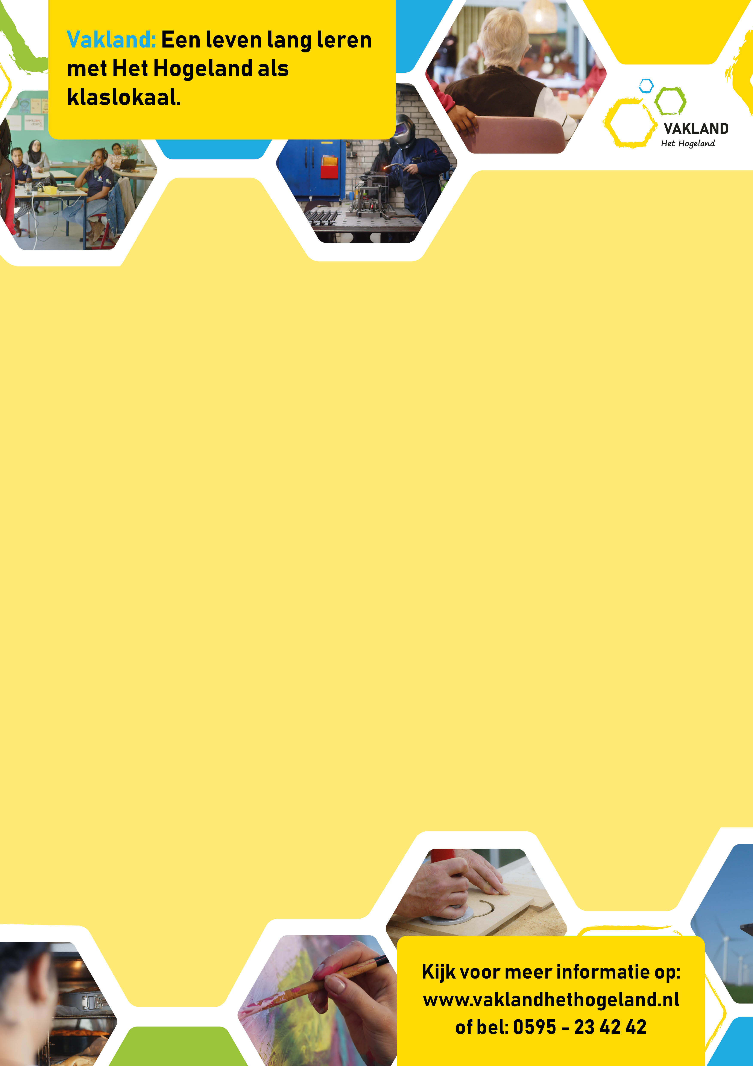

In verband met de meivakantie is ’t Wieshoes gesloten. Vanaf maandag 8 mei bent u weer van harte welkom voor bijvoorbeeld:

**Het ICT-café**

Iedere maandag kun je tussen 10.00 en 13.00 uur langskomen in ’t Wieshoes voor al je ICT-vragen.

Dus lukt het niet om die ene app te installeren op je telefoon? Wil je met je DigiD inloggen, maar krijg je het niet voor elkaar? Of heb je een andere vraag over het gebruik van je telefoon, je computer of internet? Kom dan vooral langs, geen vraag is ons te gek!

**ICT knutselavond in het e-LAB**

Hou je van ICT, techniek en knutselen? Vind je het mooi om dingen te ontwerpen en te maken? Kom dan op de woensdag van 19.00 – 21.00 uur langs op de ICY knutselavond in het e-LAB

Je gaat aan de slag met ICT, 3D printen, lasersnijden, programmatuur en technieken om de robot in elkaar te zetten en hem interactief te maken. Dat betekent niet dat je al deze vaardigheden vooraf hoeft te beheersen. De vrijwilligers van het e-LAB kunnen je daarin begeleiden.

Ga voor meer informatie naar [www.vakantiehethogeland.nl](http://www.vakantiehethogeland.nl).

**Afhaalpunt Warffum**

Ook het afhaalpunt van Bilbionet is deze week gesloten. Vanaf maandag 8 mei liggen de boeken weer voor u klaar!